”En helt almindelig herlig dag” 1. kapitel af ”Livskvalitet på Djursland”

Af Thøger Pauli, Skarresø Mark, Thorsager – klummeskribent

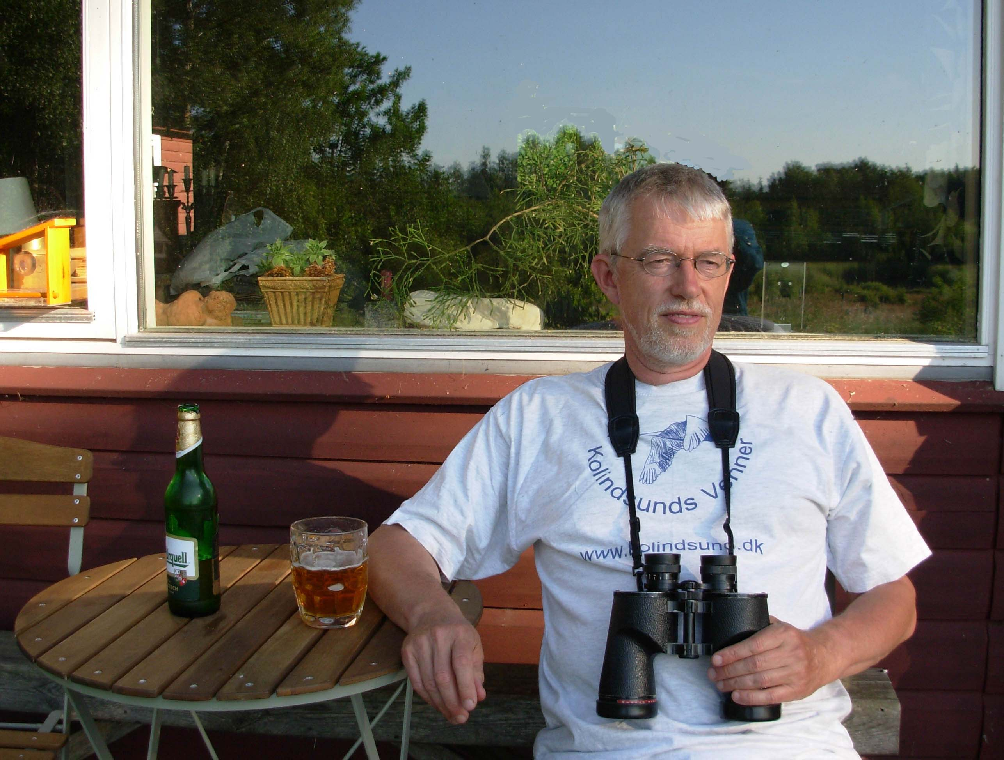

BZZZ. Klokken er 6.54 og det radiostyrede vækkeur tager ikke fejl. Glemte jeg nu igen det med de 7½ timers søvn, som jeg jo ved er bedst for mig. Det føles sådan. Badeværelset - og så er der tid til at nå TV Avisen kl. 7. Det er vigtigt at følge med – både i den lille verden på Djursland, men sandelig også i den store. Har regeringen skåret yderligere ned på vej mod minimalstaten siden i går? Vejret er også nødvendigt at følge med i, specielt når man om lidt skal ud på cykel. Jeg er mest interesseret i vindhastigheden og fugtigheden. Vindretningen har mindre betydning, da vejen til arbejdet er så snoet, at man på ruten oplever både med-, mod- og sidevind. Fugtigheden har betydning for den valgte påklædning. Nogen kunne mene, at jeg bare kunne kigge ud ad vinduerne eller stikke hovedet ud ad døren, men det giver ikke et helt sandt billede af situationen, når man bor inde midt i en skov. Så kan man ikke altid mærke om det regner, eller hvor kraftigt vinden blæser.

Der bliver også lige tid til at tjekke tekst-TV, og om der skulle være en ny meningsmåling, der vejrer morgenluft og en ny regering. Jo sandelig. Megafon viser stor fremgang for SF, og S er nu igen lige så store som ved sidste valg, så det tegner fornuftigt.

Efter Nyhederne er det tid til fodring af fårene. De 20 gotlandske pelsfår og –lam kommer mig og de 12 opvaskebaljer med økologisk korn og tilskudsfoder i møde. Man skal sno sig for at komme frem til foderstativet, hvor jeg placerer foderbaljerne. Fårene står i vejen på kryds og tværs. De er nu ikke for kloge. Når de går i gang med at spise og har fundet deres balje, er de lettere at tælle. Jo, de er der alle 20.

Tilbage til huset. Klokken er 7.30. Skifte gummistøvler og arbejdsbukser ud med cykeltøj, cykelhjelm og mobiltelefon i lommen. Den er rar at have med, hvis nu...Cykelhjelmen er ikke for fiks, men nyttig. En lidt høj ikke-strømlinet model. Man får uvilkårligt mindelser om Poul Nyrup med for lille cykelhjelm. Det var dog lang tid inden han i november 2001 udskrev det fatale valg, som sendte regeringsmagten direkte over til Fog.

På cyklen og afsted de 9 km til mit arbejde som IT-supporter på DMU-Kalø. Her har jeg arbejdet i mere end 20 år, ja fra før IT blev opfundet. Vildtbiologisk Station hed det dengang, og vi havde dengang en rigtig computer uden harddisk men med 5 ¼” disketteddrev til fælles brug. Nu har alle mindst 1 pc med fladskærm eller en bærbar og vi har netværk og GigaByte og servere og hurtig backup af det hele. Min opgave er at sørge for, at alt er ”oppe” og bruge mine pædagogiske evner som uddannet pædagog i supportering af brugerne. Det kan være frustrerende, når systemerne driller, idet mange er afhængige af, at alt fungerer, men for det meste er det et rart arbejde med tilfredse brugere.

Mit job er på deltid, så jeg tager hjem omkring kl. 14 og skifter kasketten ud. Jeg har en lille virksomhed med alternativ behandling og tilbyder zoneterapi og fysiurgisk massage for dem, der finder mig på nettet eller har fået det anbefalet af tilfredse kunder. Her kan jeg nå 2-4 behandlinger inden spisetid. Det er rart som alternativ behandler at kunne hjælpe andre og forhåbentlig se, at de får det bedre og får løst deres problemer. Det virker tilbage på mig selv, ja det giver et skud endorphiner, som man kan blive lidt høj af. Så selvom arbejdsdagen på denne måde bliver lang, så er jeg mættet på en god måde.

Nu er det tid til at tjekke posten. En kuvert fra GiroBank med 2 indbetalinger til Kolindsunds Venner. Et nyt medlem og en der har betalt en restance. Det varmer kassereren om hjertet. Der er også et brev fra Syddansk Universitet, som er sendt ud til en masse alternative behandlere. De vil godt have os til at deltage i en spørgeskemaundersøgelse, der skal belyse alternative behandleres arbejdsforhold. Jeg elsker sådan noget. Min Politiken bliver også lige endevendt. Bagsiden og WulffMorgenthaler skal læses og de 3 daglige Sudoku’er klippes ud – til bedre tider. Jeg har en kæmpe stak liggende, som vokser hurtigere, end jeg kan nå at få dem løst. Men snart skal det være. Lokalavisen er også kommet. Her er altid friske lokale nyheder, og det skal lige tjekkes, om Per Dalgaard nu har skrevet noget, som man er nødt til at reagere på.

Så skal fårene hyggefodres. Min kæreste bager økologisk fårebrød, som vi giver fårene på samme måde som man fodrer ænder. Ikke fordi vi er bange for, at de ikke får noget at spise. Her er græs og korn nok, men det er hyggeligt, og så har vi en meget tam flok, som vi ikke har problemer med at komme til, når de skal klippes, øremærkes, ormekureres, pedicureres på klovene eller blot have en knuser og et klap.

Der er nok ikke noget i TV i aften. Måske lige en VM-fodboldkamp, som kan optages på DVD og ses med hurtig hastighed. Så kan den klares på 20 minutter. I stedet sætter jeg mig ud på min yndlingsplads ude foran huset med kikkerten om halsen og en kold Urquell eller anden ”eksotisk” øl i glasset. Her kan jeg sidde i stilhed og kigge mod nord med udsigt udover sø, marker, skov og lytte til fuglestemmer og Grenåbanen i det fjerne. En flyver går lavt henover huset fra Tirstrup. Begge dele er dejlige lyde, der hører til her på Djursland. Nattergalen larmer i buskene ved søen, måske får jeg lige et glimt af den røde glente, som har forsøgt at yngle i en gammel musvågerede i skoven 300 meter væk, men som har forladt reden uvist af hvilken årsag. Rørhøgen er på besøg og tjekker, om der er nogle små ællinger af blishøns eller gråstrubet lappedykker i søen, som lige kan snuppes. Ravnene passerer forbi i passende flok og måske kommer rådyret og napper af de brombærbuske, som vi har plantet langs søen. Lidt frækt, men hvad gør man ikke for dette prægtige syn. Så må brombærrene undværes.

Det er bare lykken at sidde her i den lavtgående sol og tænke tilbage på en god dag med oplevelser og samvær. Så oplever man i sandhed ”en tår af Jylland – ikke så ringe!”

